ESTUDO DO MEIO |  | Avaliação 3
Nome:_____________________________________________ |  |  | Data: ____-____-____
Classificação: ___________________ | ________________ |  | ___________________
 | O(A) professor(a) |  | O(A) enc. de educação
- Faz corresponder cada setor à sua definição.
Setor primário •  Setor secundário •  Setor terciário • | • Engloba as atividades ligadas ao comércio e à prestação de serviços.  • Engloba as atividades ligadas à transformação de matérias-primas.  • Engloba as atividades ligadas à exploração dos recursos naturais.
  - Nos três conjuntos de atividades há sempre um elemento intruso. Descobre-o e risca-o.
Setor terciário
Silvicultura
Comércio
Saúde
Educação
Transportes
Setor primário
Agricultura
Pecuária
Pesca
Extração mineira
Indústria da cortiça
Setor secundário
Indústria do calçado
Indústria têxtil
Comércio
Indústria de conservas
Indústria automóvel

- Pinta de verde as etiquetas que correspondem a características da agricultura biológica.
Maior quantidade
Maior qualidade
Adubos naturais
Fertilizantes químicos

Preservação do ambiente
Muito saudáveis
Contaminação do ambiente

Obtenção de maiores rendimentos
Utilização de processos mecânicos

  - Assinala com X o tipo de agricultura a que correspondem as outras etiquetas.
Agricultura de subsistência Agricultura industrial
  - Refere uma vantagem da agricultura industrial relativamente aos outros tipos de agricultura.
_________________________________________________________________
  - Indica os produtos agrícolas que darão origem aos seguintes produtos transformados.
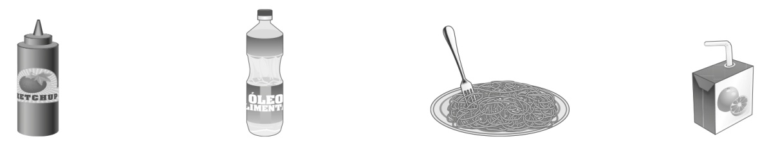
________________ | ________________ | ________________ | ________________
2.4. Refere algumas espécies de cereais cultivadas no nosso país.
______________________________________________________________
- Liga os tipos de pecuária à sua definição.

Pecuária intensiva •  Pecuária biológica •  Pecuária familiar •  Pecuária extensiva • | • | Desenvolvida com mão de obra familiar, destina-se ao consumo familiar ou à venda em pequenas feiras ou mercados.  Criação de gado solto em grandes extensões de terreno.  Criação de animais tendo em conta o respeito pela sua natureza (hábitos e alimentação) e a preservação do ambiente.  Desenvolvida em espaços fechados (estábulos, pocilgas, aviários), sendo os animais alimentados com rações que possibilitam um crescimento mais rápido.
 | •
 | •
 | •

- Completa o esquema informativo sobre o porco, na perspetiva de se tratar de um animal-base de uma atividade económica.
Atividade económica: ____________________ Tipo de gado: _________________
Modo e local de criação: _______________________________________________
Produtos a que dá origem sem transformação industrial: _____________________
Produtos a que dá origem após transformação industrial: ___________________________________________________________________

- Lê o excerto seguinte:
As florestas cobrem cerca de uma terça parte da superfície terrestre. É nas florestas e noutros cobertos vegetais que se realiza a (…) produção de oxigénio a partir do dióxido de carbono (A), (…) sendo consideradas como “pulmões do mundo”.
(…) as florestas desempenham papéis extremamente relevantes:
– são fonte de bens como madeiras (B), combustíveis, alimentos e matérias-primas (ex. resina (C), celulose (D), cortiça (E), frutos (F), bagas);
– têm funções de proteção do solo contra a erosão (G), de controlo do ciclo e da qualidade da água;
– concentram a maior parte da biodiversidade terrestre, nomeadamente, de espécies vegetais e animais (H);
– têm um elevado valor paisagístico e recreativo (I).
http://ambiente.maiadigital.pt/ambiente/floresta-1/mais-informacao-1/sobre-a-importancia-das-florestas (adaptado)
  - Completa as funções desempenhadas pelas florestas com as letras incluídas no texto.
• Favorece a agricultura: ______
• Fornecedora da indústria do mobiliário: ______
• Fornecedora da indústria de cortiça: ______
• Contribuem para o bem-estar das pessoas: ______
• São habitat de muitas espécies de seres vivos: ______
• Purificam o ar: ______
• Fornecem a indústria do papel: ______
• Contribuem para a nossa alimentação: ______
• Fornecem a indústria das colas e tintas: ______

- Completa com o nome de árvores existentes em Portugal.
a) Madeira para mobiliário, carpintaria, produção de resina  b) Madeira de boa qualidade para mobiliário, marcenaria e tanoaria  c) Produção de um fruto – a castanha  d) Produção de cortiça  e) Madeira, principalmente para celulose (pasta de papel) | __________  __________  __________  __________  __________
- Lê o quadro ao lado.

- Identifica as cinco espécies de animais aquáticos  (peixes e outros) mais pescadas em Portugal.  ________________________________________  ________________________________________  ________________________________________  ________________________________________  ________________________________________  - Identifica duas espécies muito utilizadas como matéria-prima da indústria de conservas.  _______________________________________ | Pescado descarregado(inteiros), em 2011 | Toneladas
 | Atum e similares | 13 288
 | Biqueirão | 2 915
 | Cantarilhos | 7 559
 | Carapau | 10 955
 | Carapau negrão | 5 565
 | Cavala | 33 246
 | Congro ou Safio | 1 902
 | Faneca | 2 275
 | Peixe-espada preto | 4 867
 | Pescada branca | 2 251
 | Raias | 1 395
 | Sarda | 3 161
 | Sardinha | 57 287
 | Lulas | 1 103
 | Gambas | 1 629
 | Berbigão | 1 617
 | Choco | 1 563
 | Polvos | 7 549
- Lê o texto seguinte:
As receitas de Turismo representam 6,3 mil milhões de euros (…). Portugal recebeu cerca de 12 milhões de turistas em 2005 (…). Portugal dispõe das “matérias-primas” – condições climatéricas, recursos naturais e culturais – indispensáveis à consolidação e desenvolvimento de (…) produtos turísticos (…). Três regiões (Algarve, Lisboa e Madeira) concentram mais de 85% das dormidas de estrangeiros em estabelecimentos hoteleiros (…).
http://www.turismodeportugal.pt (adaptado)
  - O turismo é uma atividade económica importante em Portugal. Justifica com um excerto do texto.
_________________________________________________________________
  - Refere os fatores mencionados no texto que atraem os turistas.
_________________________________________________________________
  - Identifica as três principais regiões turísticas de Portugal.
_________________________________________________________________

- Assinala com X os elementos que necessitam da eletricidade para funcionarem.
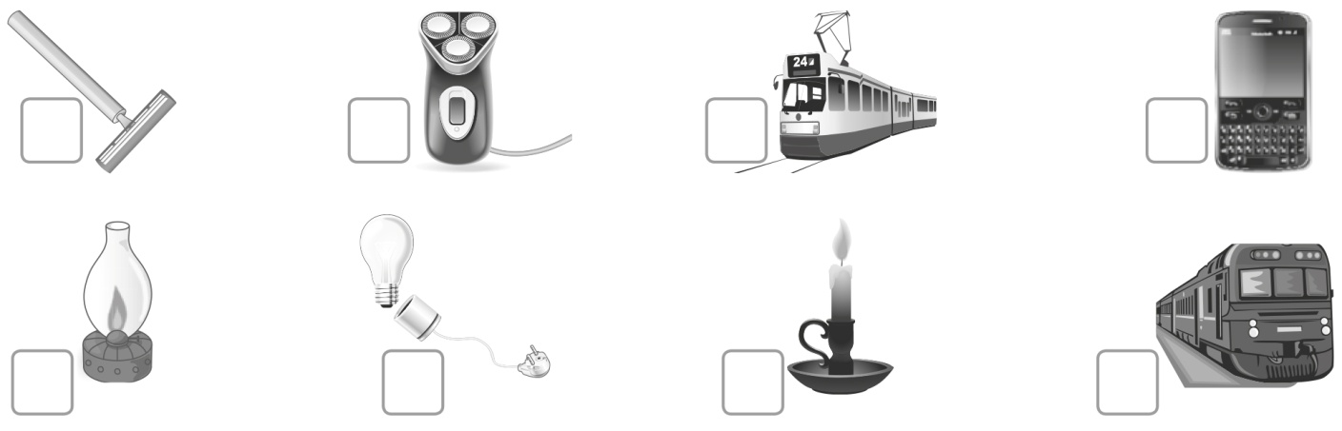

  - O que é a eletricidade?
__________________________________________________________________________________________________________________________________
- Completa o quadro seguinte sobre as diversas formas de produção de energia elétrica.
Energia primária / Combustível | Tipo de central | Energia  produzida | Poluição? |  | Renovável?
Energia primária / Combustível | Tipo de central | Energia  produzida | Sim | Não | Sim | Não
 | Termoelétrica | Eletricidade
 | Hidroelétrica
 | Parque eólico
 | Painel fotovoltaico
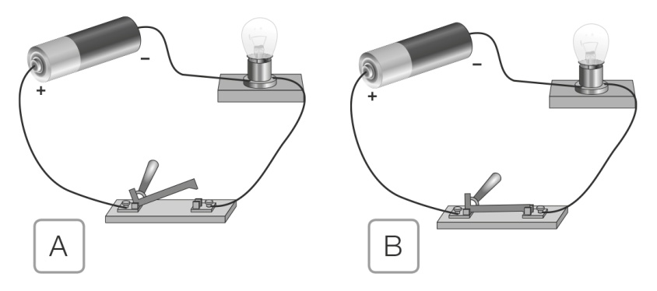
- Observa as duas imagens de circuitos elétricos.

  - Identifica o circuito (A ou B) que fará acender a lâmpada.
_______________________
  - Justifica a tua opção.
_________________________________________________________________
- Completa as afirmações riscando a opção errada.
a) Os objetos de metal são bons / maus condutores da corrente elétrica.
b) Os objetos de madeira, de plástico e de borracha são bons / maus condutores da corrente elétrica.
c) A água salgada é boa / má condutora da corrente elétrica.
d) O sumo de limão é bom / mau condutor da corrente elétrica.
e) O vidro e as peças em cerâmica são bons / maus condutores da corrente elétrica.

- Indica o nome da camada gasosa que envolve o planeta Terra.
  - Completa os nomes de três gases que compõem essa camada.
A _ _ _ _ O _ _ _ _ _ _ _ D_ _ _ _ _ _ DE _ _ _ _ _ _ _
  - Sem essa camada a vida na Terra não seria possível. Descreve a função que ela desempenha.
_________________________________________________________________

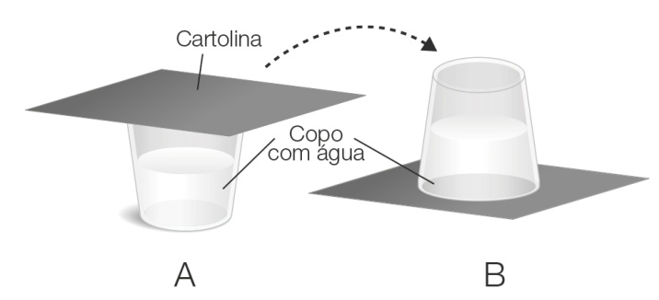
- Observa a experiência ao lado.
  - Identifica a força que impede a cartolina de cair, na situação B.
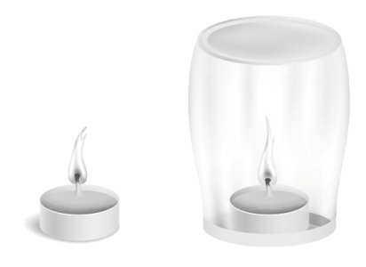
__________________________________________________________________________________________

- Observa a imagem ao lado.
  - Qual das velas se apagará primeiro?
___________________________________________
  - Explica porquê.
__________________________________________________________________________________________________________________________________
  - Identifica o gás necessário para que qualquer material possa arder.
_________________________________________________________________

- Completa as frases seguintes utilizando as palavras do quadro. (Podes repetir as palavras.)

a) O _____________ é produzido pelas _______________
ouvidos
vibrações
som
ondas sonoras
dos corpos.
b) O _____________ propaga-se como _____________
c) Os _____________ são os órgãos do nosso corpo
mais sensíveis a essas _____________.

- O que é a poluição? Seleciona a opção correta.
É a introdução de qualquer matéria ou energia no meio ambiente que altera negativamente as suas propriedades naturais.
É a introdução de qualquer matéria ou energia no meio ambiente que não altera as suas propriedades naturais.
- Indica o(s) tipo(s) de poluição provocado(s) por cada situação. Observa o código.

At – poluição atmosférica S – poluição do solo
Sn – poluição sonora Aq – poluição aquática

a) Avião a descolar.  c) Verter óleo usado nos esgotos.  e) Lixeira.  g) Excesso de oferta de sacos plásticos. | _____  _____  _____  _____ | b) Fila de automóveis.  d) Vacaria.  f) Central termoelétrica.  h) Maré negra. | _____  _____  _____  _____

- Observa a imagem em baixo, que representa o efeito de estufa no planeta Terra.
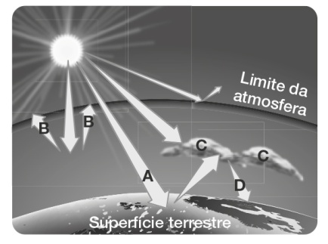
  - Estabelece a correspondência correta.
A • • Calor que flui para o Espaço.
B • • Gases causadores do efeito de estufa.
C • • Calor que não flui para o Espaço.
D • • Raios solares.
  - Refere algumas consequências do efeito de estufa.
_____________________________________________________________________
_____________________________________________________________________
- Completa o seguinte esquema sobre as causas e consequências da desflorestação.

Causas | _________________  _________________  _________________ | _________________  _________________  _________________ | _________________  _________________  _________________ | _________________  _________________  _________________

DESFLORESTAÇÃO

Consequências

 | _________________  _________________  _________________ | _________________  _________________  _________________ | _________________  _________________  _________________ | _________________  _________________  _________________

